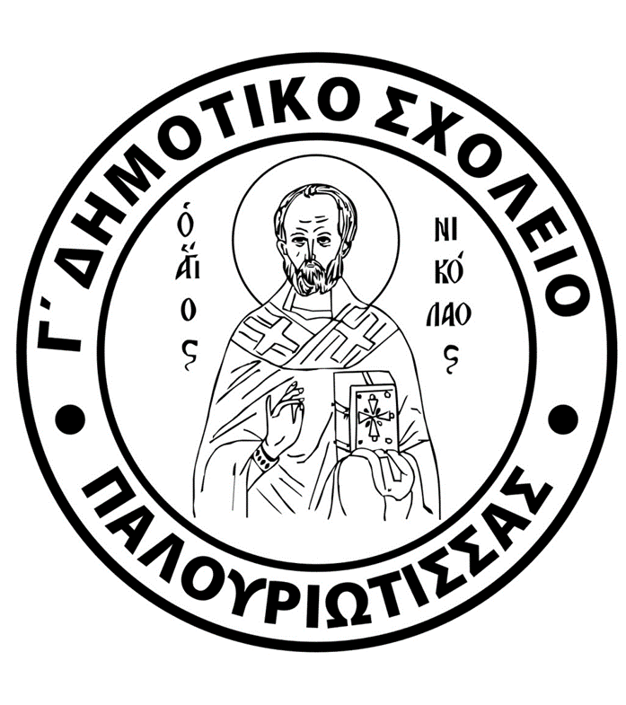
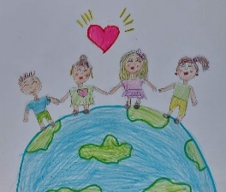
ΔΗΜΟΤΙΚΟ ΣΧΟΛΕΙΟ ΠΑΛΟΥΡΙΩΤΙΣΣΑΣ Γ’
Αγίου Νικολάου 38, 1040 Παλουριώτισσα
Τηλέφωνο: 22437455 Fax: 22877102
dim-palouriotissa3-lef@schools.ac.cy

ΑΝΑΚΟΙΝΩΣΗ 2: ΣΕΠΤΕΜΒΡΙΟΣ 2024

Αγαπητοί γονείς,

Στα χέρια σας κρατάτε τη δεύτερη ανακοίνωση για το μήνα Σεπτέμβριο που περιλαμβάνει πληροφορίες που αφορούν την εύρυθμη λειτουργία του Σχολείου μας.

- Σχολικό Κυλικείο
Δυστυχώς το Σχολείο μας συνεχίζει να λειτουργεί χωρίς σχολικό κυλικείο, καθώς δεν έχει ανατεθεί από τη Σχολική Εφορεία η διαχείρισή του σε κάποιο άτομο. Έχουμε παρατηρήσει ότι το νερό που φέρνουν μαζί τους τα παιδιά δεν είναι αρκετό και το νερό του υδατοστάτη δεν είναι δροσερό, για αυτό αποφασίσαμε, με τη σύμφωνη γνώμη του Συνδέσμου Γονέων και Κηδεμόνων, να προσφέρουμε για αγορά μπουκαλάκια νερού στην τιμή που ορίζεται στον εγκεκριμένο κατάλογο σχολικών κυλικείων. Το νερό θα πωλείται προς €0,50 το μπουκαλάκι.
- Ψείρες
Έχουμε πληροφορηθεί από γονείς ότι έχουμε περιστατικά με ψείρες σε διάφορα τμήματα του Σχολείου. Η διευθύντρια του Σχολείου πέρασε από όλα τα τμήματα και μίλησε στα παιδιά για το θέμα. Θα σας παρακαλέσουμε να ελέγξετε τα κεφάλια των παιδιών σας και, αν διαπιστωθεί ότι έχουν ψείρες, να φροντίσετε να καθαριστούν. Για να αντιμετωπιστεί το πρόβλημα θα πρέπει η προσπάθεια να είναι συλλογική. Έστω και ένα παιδί να μείνει με ψείρες θα συνεχίσει η εξάπλωση.
- Σχολική τσάντα
Το ωρολόγιο πρόγραμμα μαθημάτων έχει δοθεί από την Παρασκευή, 19 Σεπτεμβρίου 2025 και τέθηκε σε ισχύ από τη Δευτέρα, 22 Σεπτεμβρίου. Τα παιδιά θα πρέπει να μεταφέρουν στην τσάντα τους ΜΟΝΟ τα βιβλία, τετράδια και υλικά για τα μαθήματα της ημέρας. Η μη καλή οργάνωση της τσάντας σε καθημερινή βάση από τους μαθητές/μαθήτριες εκλαμβάνεται ως αδιαφορία ή/και αδυναμία κάθε μαθητή/μαθήτριας να ανταποκριθεί στα καθήκοντα και τις σχολικές υποχρεώσεις του/της. (Εγκύκλιος ypp18949) Τα πρωτάκια μας, με την καθοδήγηση και τη βοήθεια των γονέων τους, θα μάθουν σιγά σιγά να ετοιμάζουν μόνα τους τη σχολική τους τσάντα.
Με βάση την εγκύκλιο που στάλθηκε από το Υ.Π.Α.Ν. οι μαθητές/μαθήτριες θα πρέπει να τοποθετούν τα βιβλία τους με τέτοιο τρόπο ώστε τα βαρύτερα βιβλία να βρίσκονται κοντα στην πλάτη της τσάντας και τα ελαφρύτερα μακρυά από αυτήν. Επίσης θα πρέπει να φορούν την τσάντα τους και στους δύο ώμους, αφού ρυθμιστούν σωστά τα λουριά ώστε να εφαρμόζει η τσάντα καλά στους ώμους των παιδιών. Για τα μικρότερα παιδιά είναι καλύτερη η τσάντα με τροχάκια.
- Ευθύνες και υποχρεώσεις των μαθητών/μαθητριών
Το Σχολείο έχει ανοίξει εδώ και δύο βδομάδες. Μέσα σε αυτές τις δέκα εργάσιμες ημέρες, παρατηρήσαμε ότι κάποια παιδιά ξεκίνησαν να μην αναλαμβάνουν τις ευθύνες και τις υποχρεώσεις τους και προσέρχονται στο Σχολείο με ατέλειωτες εργασίες ή χωρίς να κάνουν καθόλου τις εργασίες που είχαν για το σπίτι. Επίσης ξεκίνησαν τη σχολική χρονιά με το πολυχρησιμοποιημένο ρήμα «ξέχασα». Προσπαθούμε να διαμορφώσουμε υπεύθυνους και ενεργούς πολίτες που γνωρίζουν, όχι μόνο τα δικαιώματα, αλλά και τις υποχρεώσεις τους. Ζητάμε την βοήθειά σας σε αυτόν τον τομέα: Παρακαλούμε να αφιερώνετε καθημερινά χρόνο για να συζητάτε με τα παιδιά σας πώς πέρασαν τη μέρα τους στο Σχολείο και να ρίχνετε μια ματιά στα μαθήματά τους. Αν έχουν κάποιες δυσκολίες σε κάποια εργασία, μπορείτε να ενημερώνετε την/τον εκπαιδευτικό στο τετράδιο μαθημάτων για να εξηγήσει ξανά και να βοηθήσει τα παιδιά να ξεπεράσουν τη δυσκολία. Η δυσκολία δεν πρέπει να είναι δικαιολογία για να προσέρχονται τα παιδιά αδιάβαστα στο σχολείο και χωρίς τα φυλλάδια και τα τετράδιά τους.
- Μη επιτρεπόμενα σνακ για το διάλειμμα
Στα πλαίσια της προσπάθειάς μας να αποκτήσουν τα παιδιά σωστές συνήθειες στην διατροφή τους, έχει αποφασιστεί από τον διδασκαλικό σύλλογο να μην επιτρέπεται η μεταφορά και η κατανάλωση στο σχολείο των πιο κάτω: πατατάκια (chips) και γαριδάκια. Σας παρακαλούμε θερμά να προμηθεύετε τα παιδιά με πιο υγιεινά σνακ όπως φρούτα, μπάρες, μπισκότα, γκοφρέτες, σπιτικά κέικ και ό,τι άλλο θέλετε, φτάνει να μην περιέχουν πολύ αλάτι ή πολλή ζάχαρη και χρωστικές ουσίες.
Επίσης θα ήταν καλό, όπου μπορούμε να αποφεύγουμε το ασημόχαρτο για να τυλίγουμε το φαγητό των παιδιών. Ένα καλό ταπεράκι, θα ήταν το ιδανικό για να μεταφέρουν τα παιδιά το φαγητό τους. Με αυτό τον τρόπο συμβάλλουμε στη μείωση των σκουπιδιών και επιβαρύνουμε λιγότερο το περιβάλλον.
- Τήρηση χρονοδιαγραμματών
Είναι πολύ σημαντική η τήρηση των χρονοδιαγραμμάτων παράδοσης των διαφόρων εντύπων. Η σχολική μονάδα δηλώνει τα στοιχεία που μαζεύει από τα διάφορα έντυπα στην καθοριρισμένη από το Υ.Π.Α.Ν. ημερομηνία και στη συνέχεια παραδίδονται εκπρόθεσμα κάποια έντυπα με αποτέλεσμα να χάσουν κάποια παιδιά κάποια οφελήματα που δικαιούνται: Για παράδειγμα την παροχή δωρεάν προγεύματος ή τη φοίτηση στο Προαιρετικό Ολοήμερο Σχολείο.
- Σχολική στολή
Κάποιες φορές τα πρωινά έχει αρχίσει να είναι ψύχρα. Τα παιδιά που κρυώνουν, μπορούν να φορούν το σχολικό τους φούτερ ή το τρικό τους. Έχει αποσταλεί σε όλους τους γονείς έντυπο στο οποίο περιγράφεται η σχολική στολή και θα ήταν καλό να το μελετήσετε προτού προβείτε σε αγορές σχολικού ρουχισμού για τον χειμώνα.
- Στολή Φυσικής Αγωγής
Επισυνάπτεται έντυπο με όλες τις λεπτομέρειες για το μάθημα της Φυσικής Αγωγής και τη στολή που θα πρέπει να φορούν τα παιδιά.

Μαρία Δήμου
Διευθύντρια

